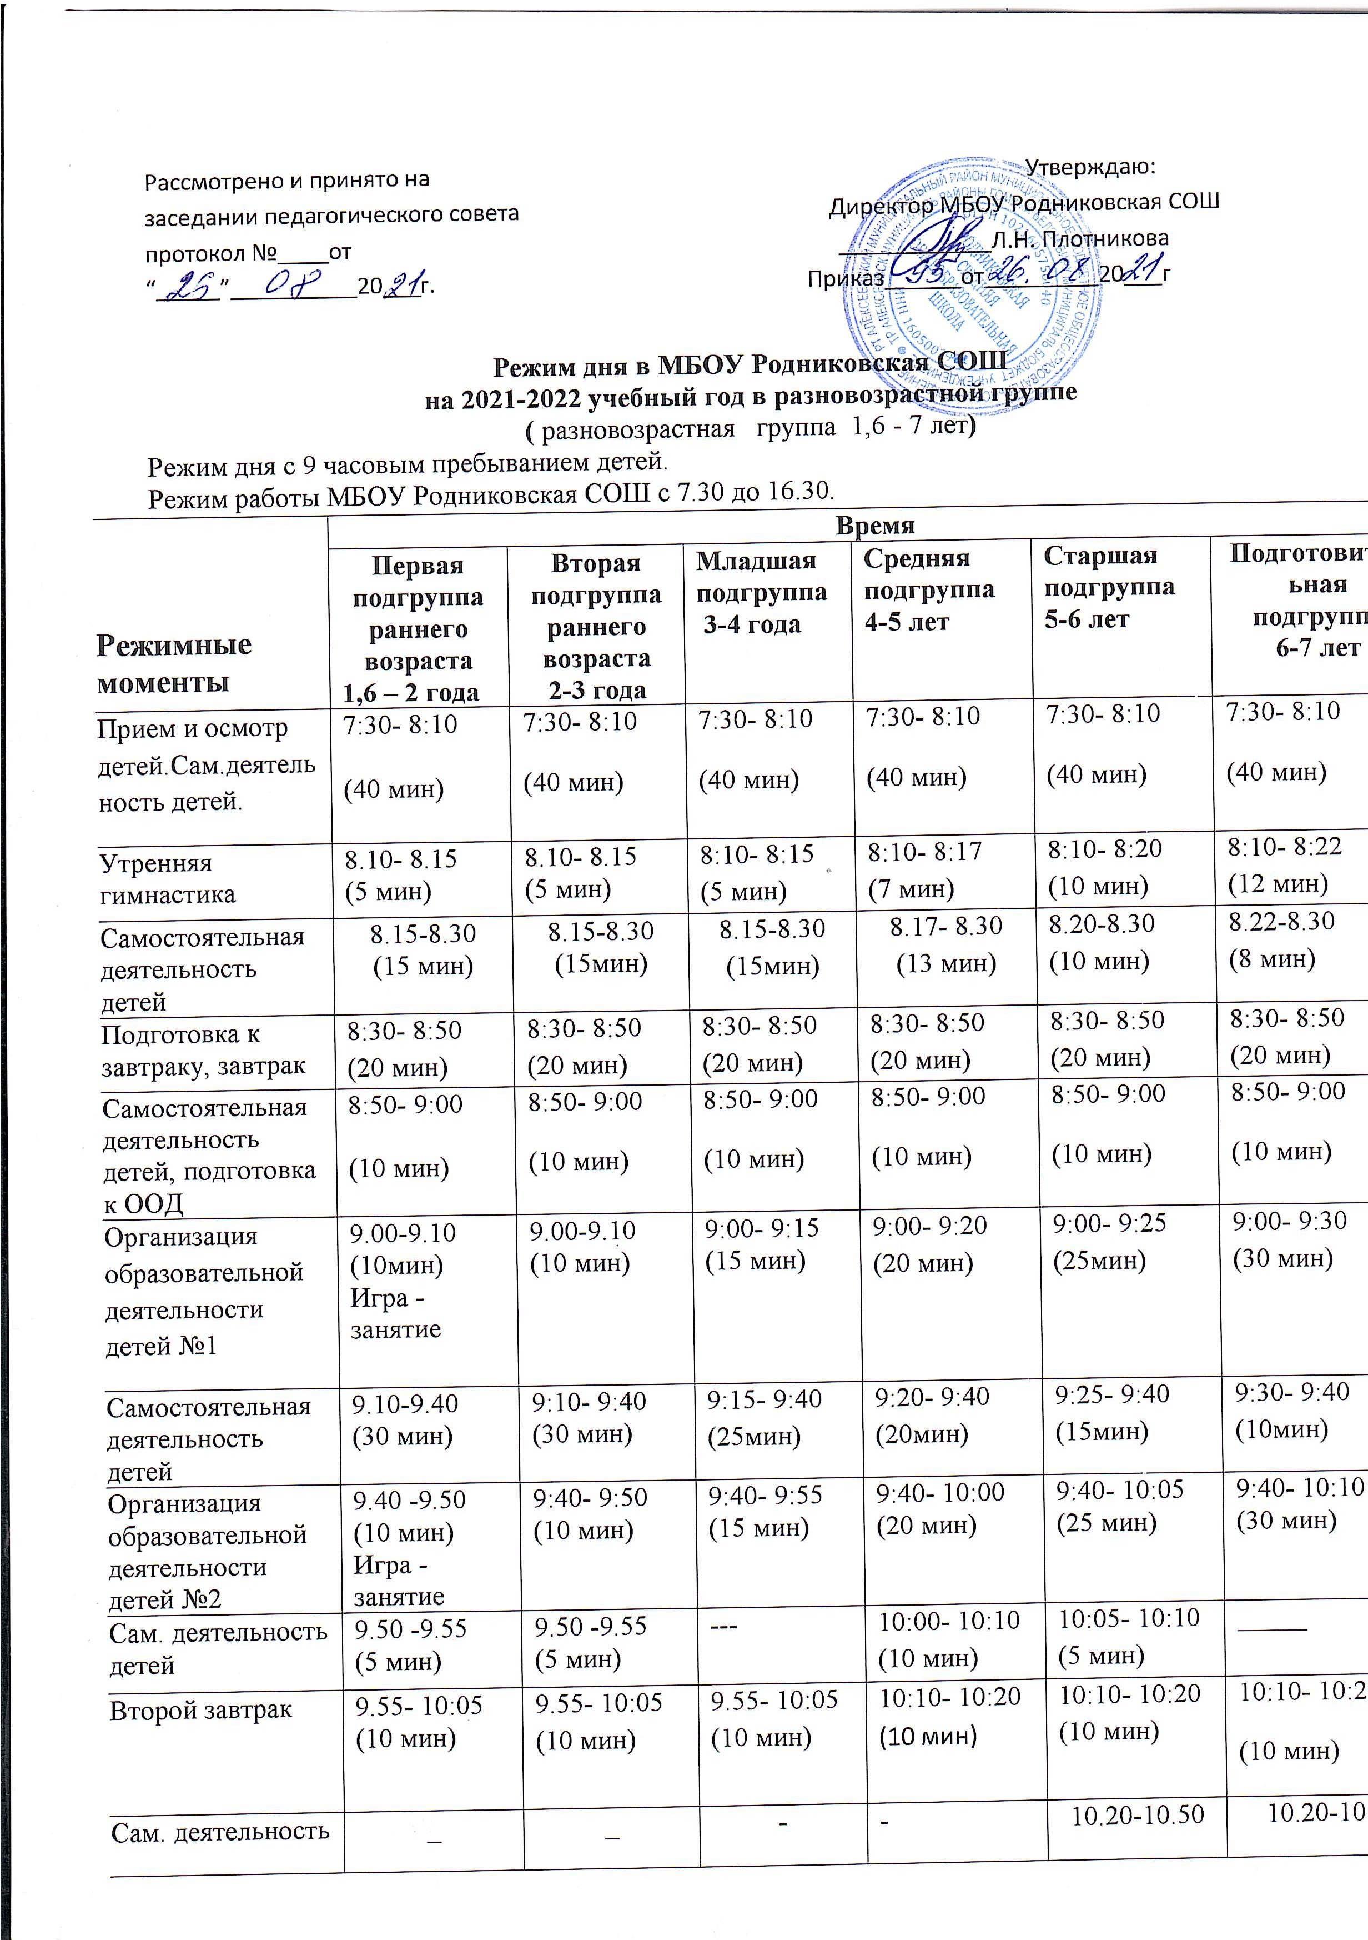

Организация образовательной деятельности детей №3 | _ | _ | _ | _ | - | 10:20- 10:50  (30 мин)  (понедельник, вторник, среда, четверг)
Подготовка к прогулке, прогулка (образоват.деятельность в режимных моментах). Возвращение с прогулки. | 10:05- 11:30  (1ч. 25мин) | 10:05- 11:30  (1ч. 25 мин) | 10:05- 11:30  (1ч. 25 мин) | 10:20- 11:35  (1ч. 15 мин) | 10:50- 12:20  (1ч. 30мин) | 10:50- 12:20  (1ч. 30мин)
Подготовка к обеду, обед | 11:30- 12:00  (30 мин) | 11:30- 12:00  (30 мин) | 11:30- 12:00  (30 мин) | 11:35- 12:00  (20 мин) | 12:20- 12:35  (15мин) | 12:20- 12:35  (15 мин)
Подготовка ко сну. Дневной сон. | 12:00- 15:00  (3 часа) | 12:00- 15:00  ( 3 часа) | 12:00- 15:00  (3 часа) | 12:00- 15:00  (3 часа) | 12:35- 15:00  (2ч. 25 мин) | 12:35- 15:00  (2ч. 25 мин)
Постепенный подъем. Профилактические физкультурно – оздоровительные процедуры. Подготовка к полднику. | 15:00- 15:15  (15 мин) | 15:00- 15:15  (15 мин) | 15:00- 15:15  (15 мин) | 15:00- 15:15  (15 мин) | 15:00- 15:15  (15 мин) | 15:00- 15:15  (15 мин)
Полдник | 15:15- 15:30  (15 мин) | 15:15- 15:30  (15 мин) | 15:15- 15:30  (15 мин) | 15:15- 15:30  (15 мин) | 15:15- 15:30  (15 мин) | 15:15- 15:30  (15 мин)
Игры, досуги. Общение по интересам и выбору детей | 15:30- 16:05  (35 мин) | 15:30- 16:05  (35 мин) | 15:30- 16:05  (35 мин)  (кроме четверга) | 15:30- 16:05  (35 мин)  (среда) | 15:30- 16:05  (35 мин)  (среда) | 15:30- 16:05  (35 мин)  (понедельник, среда,  пятница)
Организация образовательной деятельности детей. | - | 15:30- 15:40  (10 мин) | 15:30- 15:45  (15 мин)  (четверг) | 15:30- 15:50  (20 мин)  (четверг) | 15:30- 15:55  (25 мин)  (четверг,  пятница) | -
Подготовка к прогулке, прогулка Сам. деятельность детей. Уход домой | 16:05- 16:30  (25 мин) | 16:05- 16:30  (25 мин) | 16:05- 16:30  (25 мин) | 16:05- 16:30  (25 мин) | 16:05- 16:30  (25 мин) | 16:05 - 16:30  (25 мин)
Примечание: Продолжительность прогулки определяется дошкольной образовательной организацией в зависимости от климатических условий, при температуре воздуха ниже минус -15С скорости ветра более 7м/с продолжительность прогулки рекомендуется сокращать ( см. СпнПин 2.4.1.3049-13)

